

MINI STAGE

TUTO UTILISATION DU SITE



05 février 2021

Lycée jean rostand

Table des matières

Enseignant : 2

Etablissement : 4

Admin : 7

Tous les utilisateurs : 11

# Enseignant :

Page de connexion :

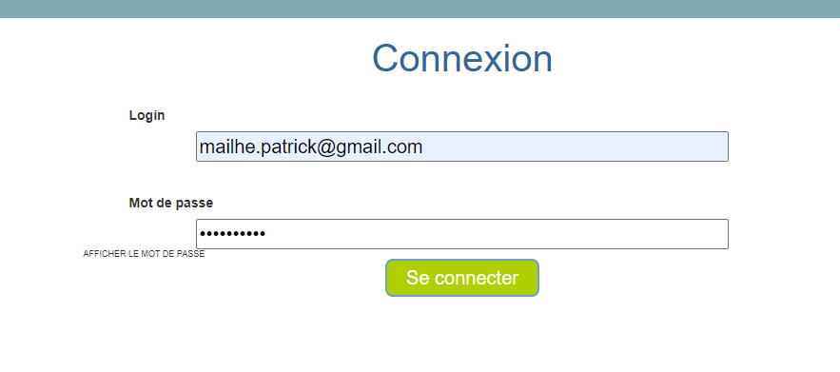

Connection de l’enseignant.

Lorsque l’enseignant se connecte, il arrive sur la page d’accueil.

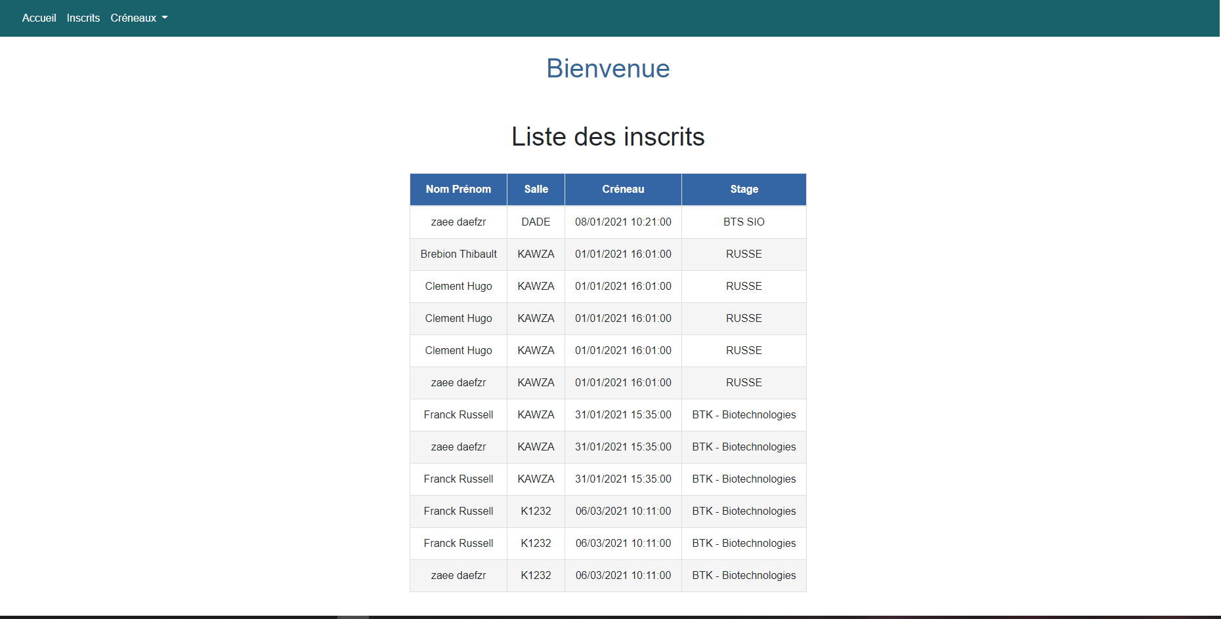

Celle-ci lui indique quelle sont les élèves qui se sont inscrits à la formation ou les formations que l’enseignant à propose.

Ensuite sur l’onglet « Créneau », l’enseignant voit apparaitre une liste déroulante lui proposant une liste des créneaux que l’enseignant propose ou une page d’ajout de proposition de créneau.

Voici la page qui liste les créneaux :

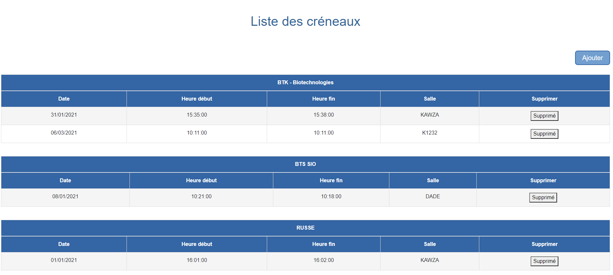

Voici la page d’ajout de créneau :

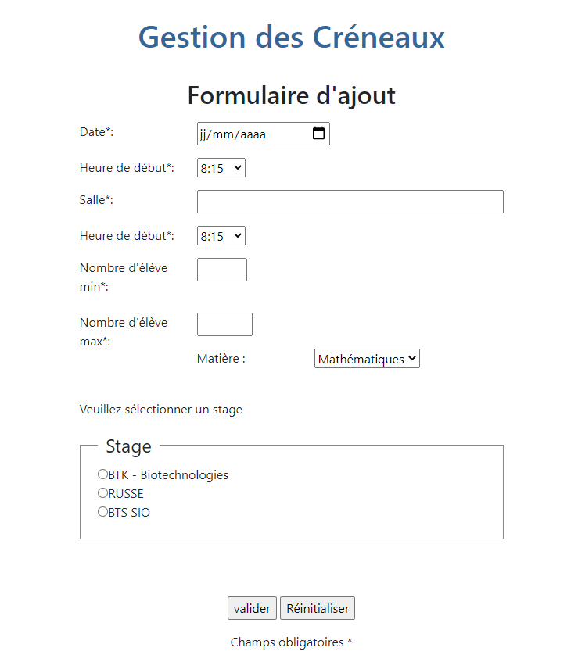

Tous les créneaux proposent seront validé ou refusé par le DDFPT.

# Etablissement :

Page de connexion :

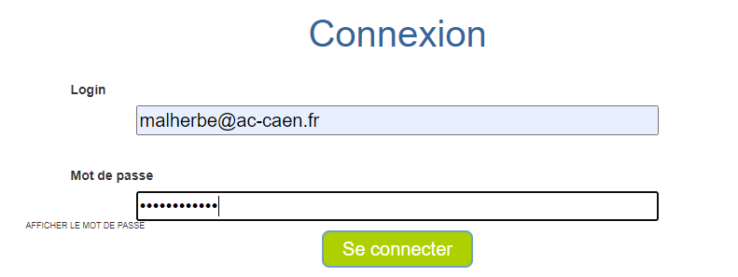

Page d’accueil :

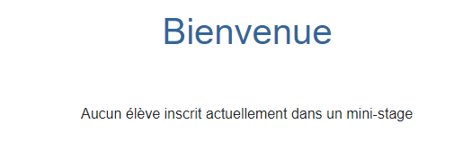

Si aucun élève de l’établissement n’est inscrit à un stage voici la vue.

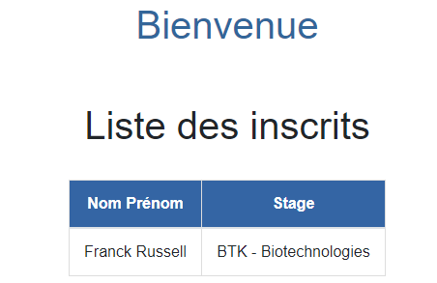

Si on inscrit un élève, voici la vue.

Chaque établissement devra ajouter ses propres élèves.

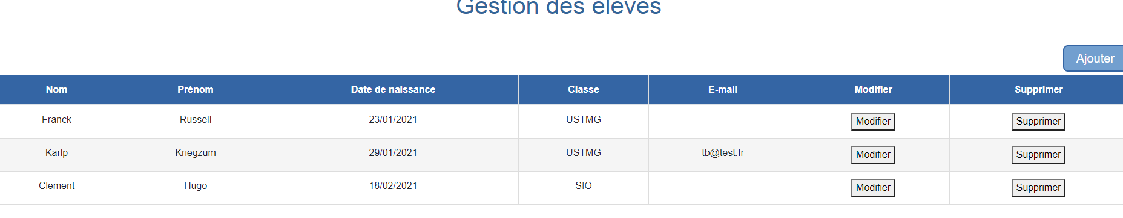

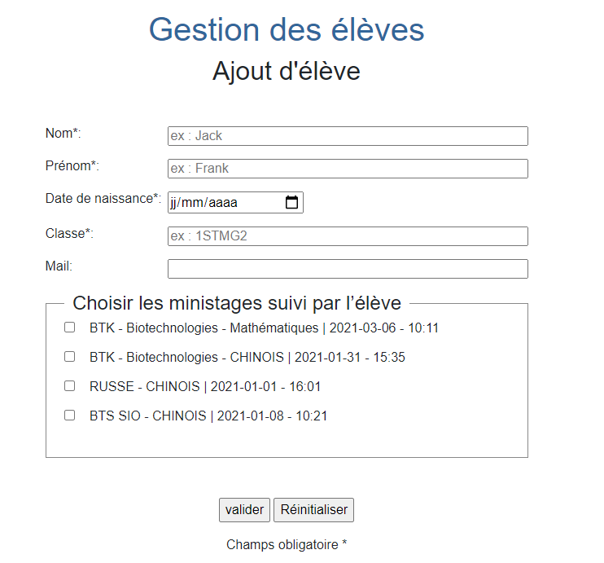

Voici la page d’ajout.

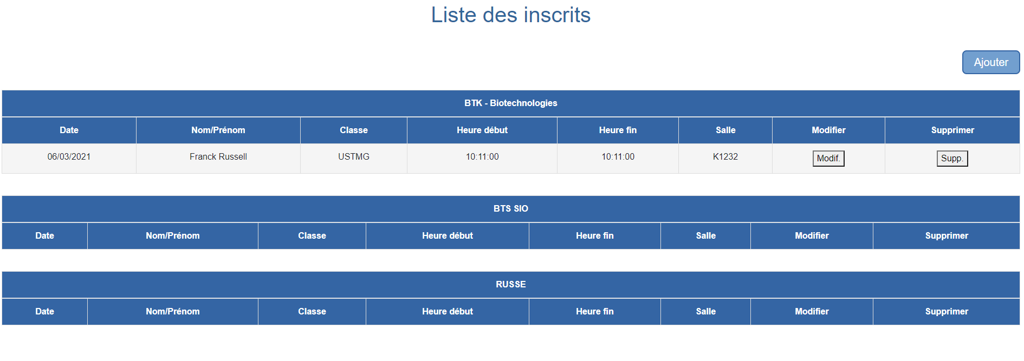

Voici la vue qui permettra de voir plus d’information sur les élèves inscrit au mini stage, on pourra aussi modifier ou supprimer les élèves inscrit aux formations, un pop-up apparaitra afin d’éviter les erreurs de manipulation.

Les établissements devront générer la convention de stage selon le mini stage.

Voici la vue.

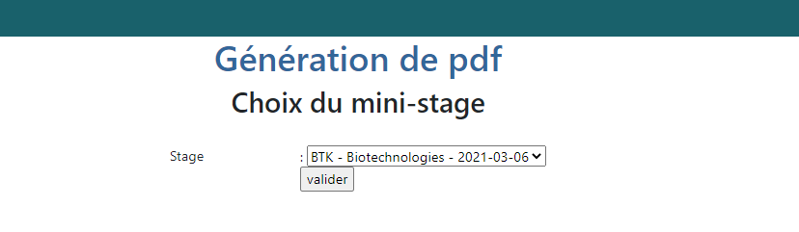

La convention qui sera générer est général cette convention crée un accord entre les établissements.

# Admin :

Voici la page d’accueil de l’admin :

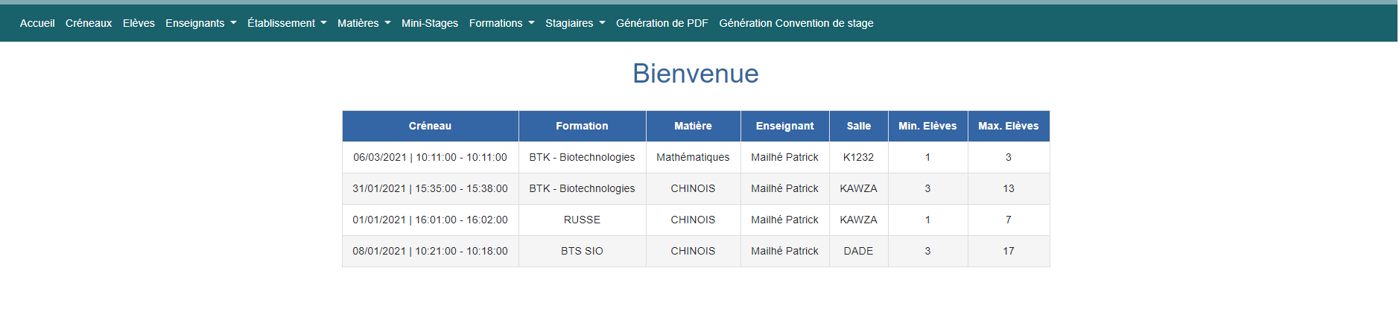

On y voit tous les mini stages détaillés.

Voici la vue qui montre les créneaux qui sont proposés par les enseignants. L’admin pourra en valider plusieurs à la fois mais en refusez qu’un seul à la fois avec un pop-up de sécurité pour éviter les erreurs de manipulation

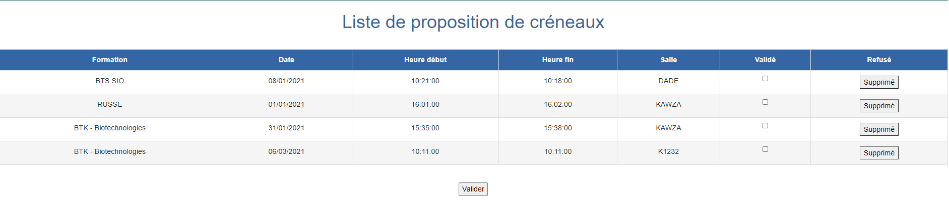

L’admin pourra voir tous les élèves qui sont inscrit avec l’établissement qui leurs corresponds.

Il pourra modifier ou supprimer des élèves mais il ne pourra pas en rajouter.

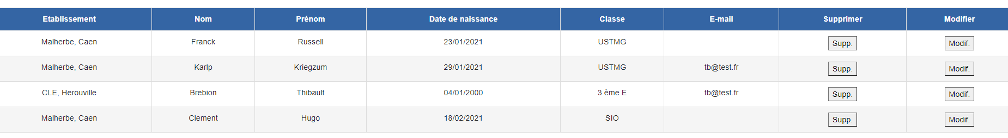

L’admin devra rajouter les enseignants du lycée et pourra ensuite modifier ou supprimer les enseignants.

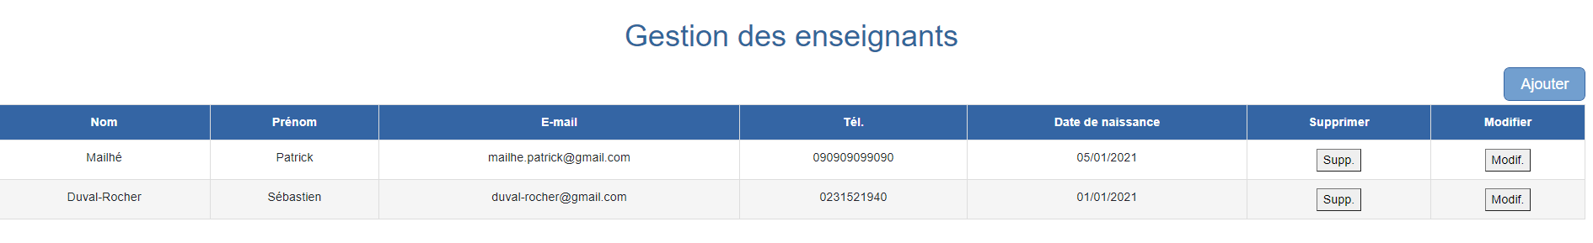

L’admin aura la possibilité d’ajouter des établissements même si un lien sera distribué en annexe permettant aux établissements de s’inscrire eux-mêmes.

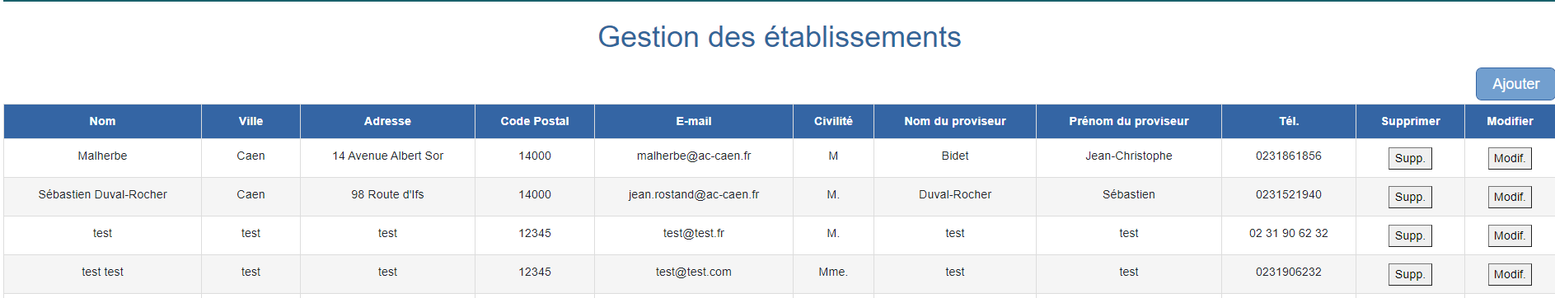

Voici la page d’ajout des établissements :

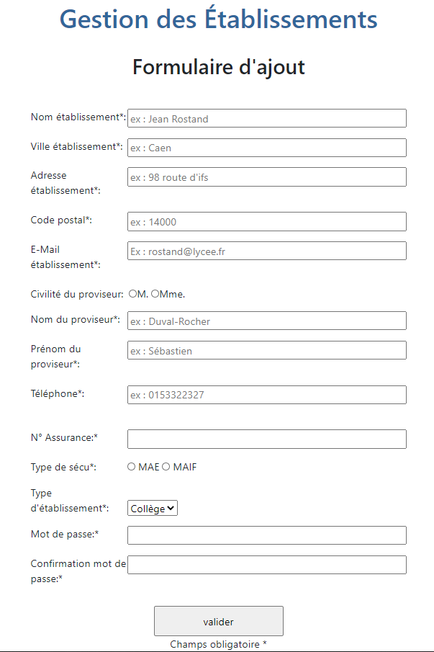

L’admin devra crée des matières préalablement afin que lors de la proposition de créneau les enseignant puisse renseigner la matière qui sera présenté lors du mini stage.

Voici la page de vue des matières déjà enregistrer :

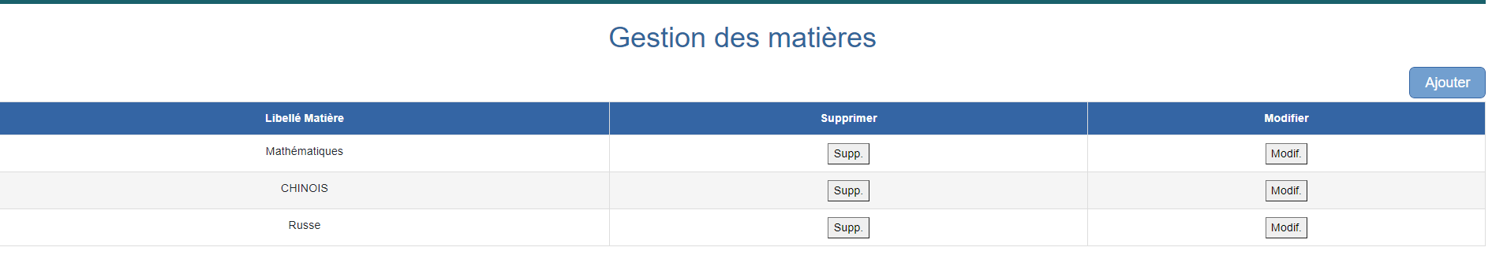

L’admin devra aussi enregistrer les formations existantes afin que les enseignants puissent sélectionner leur formation, nous avons différencier les matières, des formations.

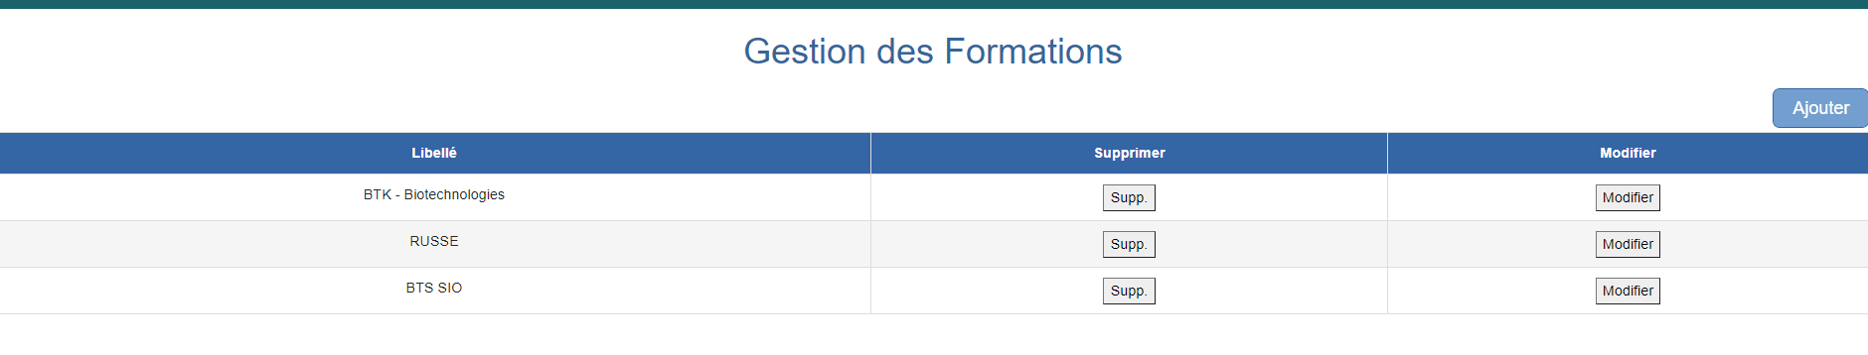

L’admin verra aussi les inscrits aux mini stages. Il pourra inscrire des élèves à des mini-stages.

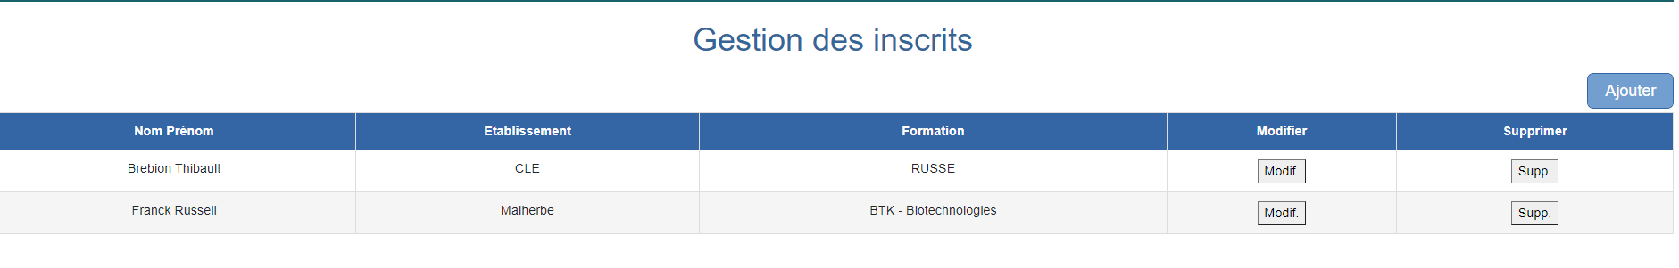

L’admin pourra générer un PDF qui sera distribué aux lycées.

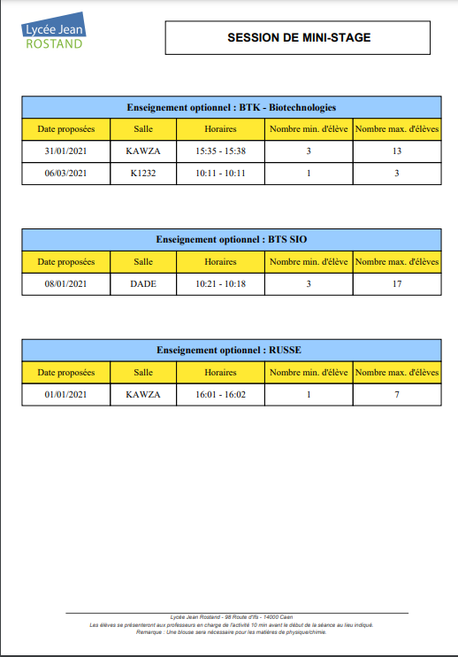

Il pourra aussi regénérer des conventions de stage selon l’établissement, la formation et la date.

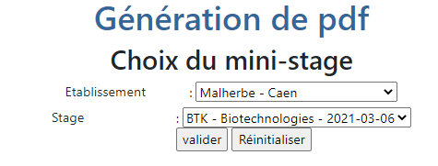

Dans le PDF, l’admin verra aussi le nombre de repas à commander, ainsi que les informations concernant les inscrits.

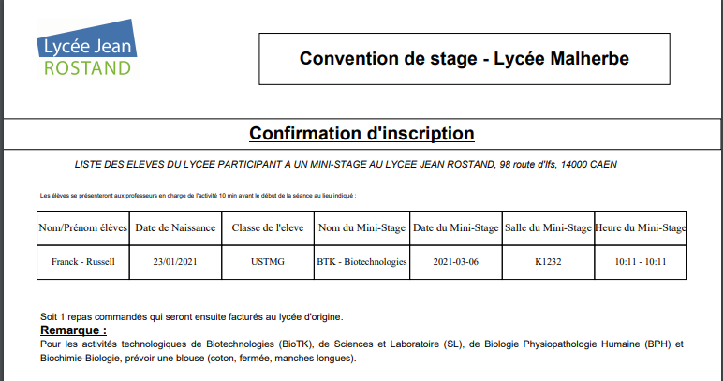

# Tous les utilisateurs :

Chaque utilisateur pourra modifier son mot de passe :

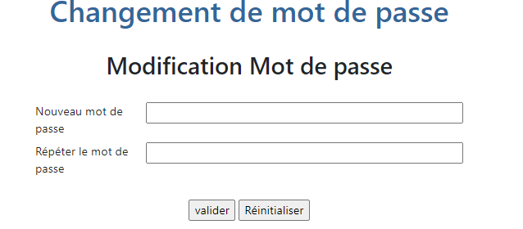

Si le mot de passe est différent alors on redirige l’utilisateur vers la cette même page et le mot de passe ne sera pas changer.

Si le mot de passe répéter est le même que le nouveau le mot de passe alors l’utilisateur et redirigé vers la page d’accueil.

En cas de mot de passe oublié.

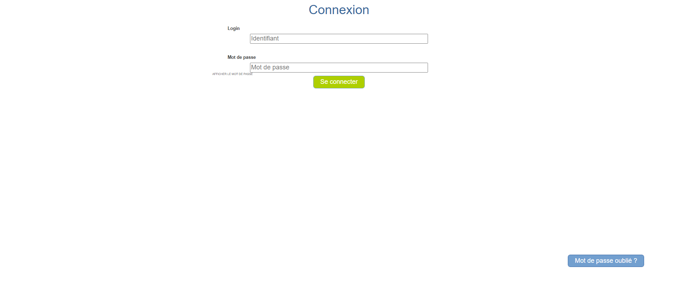

Une page permet de récupérer son mot de passe.

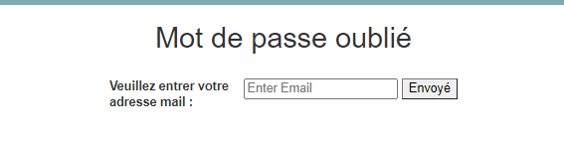

Une fois votre adresse mail insérer lors de la validation, un mail vous sera envoyé votre mot de passe sera modifié par celui de votre mail, vous pourrez donc vous connecter avec le nouveau mot de passe, une fois que vous serez connecté, il faudra changer votre mot de passe dans l’onglet mot de passe oublié.